Міністерство освіти і науки України
Центральноукраїнський національний технічний університет
Механіко-технологічний факультет
ЗВІТ
ПРО ВИКОНАННЯ ЛАБОРАТОРНОЇ РОБОТИ № 4
з навчальної дисципліни “Модульне програмування”

РЕАЛІЗАЦІЯ ПРОГРАМНИХ МОДУЛІВ ОБРОБЛЕННЯ ДАНИХ СКЛАДОВИХ ТИПІВ З ФАЙЛОВИМ ВВЕДЕННЯМ/ВИВЕДЕННЯМ
ЗАВДАННЯ ВИДАВ
доцент кафедри кібербезпеки та програмного забезпечення
Доренський О. П.
https://github.com/odorenskyi/
ВИКОНАВ
студент академічної групи КБ-19
Ковальов В.О.
ПЕРЕВІРИВ
старший викладач кафедри кібербезпеки та програмного забезпечення
Поліщук Л. І.
Кропивницький – 2020
Завдання
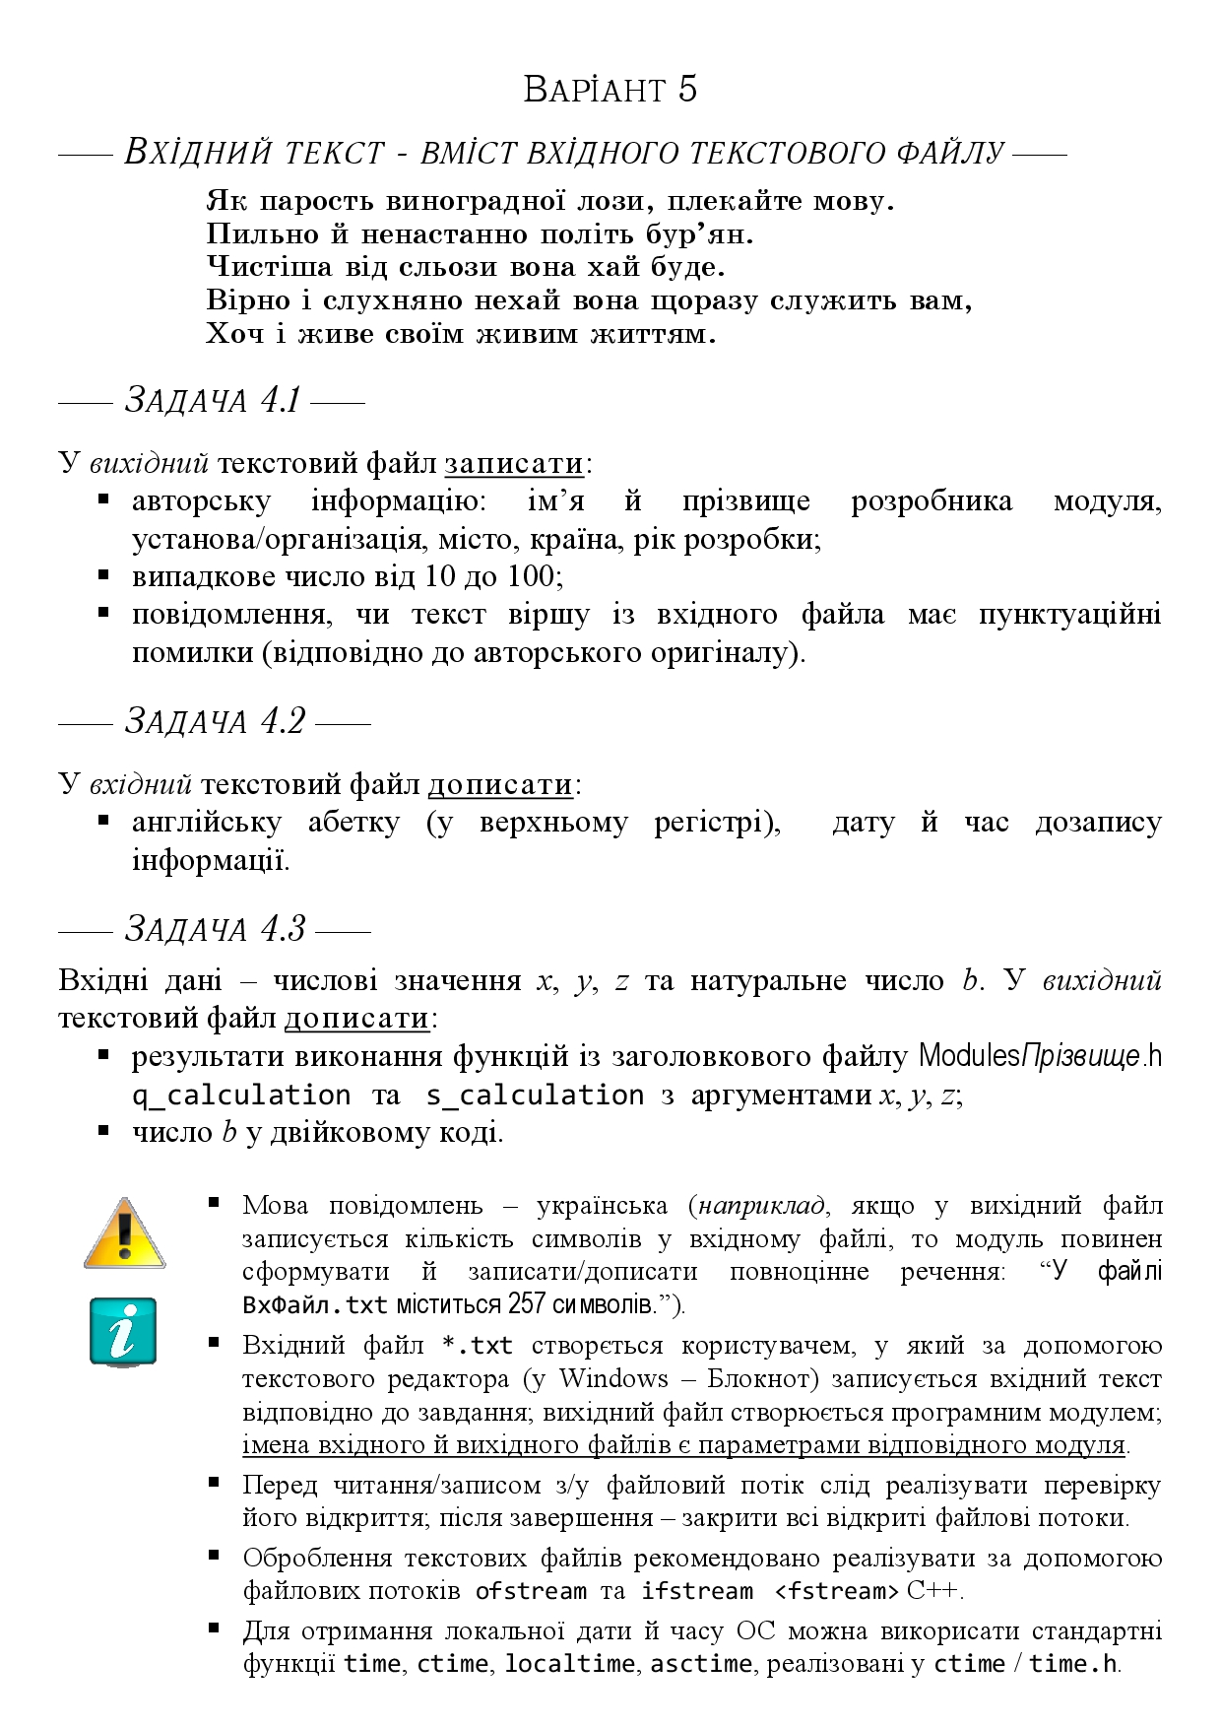

Тема: Реалізація програмних модулів оброблення даних складових типів з файловим введенням/виведенням

Мета: Набуття ґрунтовних вмінь і практичних навичок реалізації у Code::Blocks IDE мовою програмування С++ програмних модулів створення й оброблення даних типів масив,структура, об'єднання, множина, перелік, перетворення типів даних, використання файлових потоків та функцій стандартних бібліотек для оброблення символьної інформації

Завдання:
Реалізувати програмні модулі розв'язання задач 4.1-4.3 як складові статичної бібліотеки libModulesFediuk.a Реалізувати тестовий драйвер автоматизованої перевірки програмних модулів розв'язування задач 4.1-4.3

Варіант №5

Код програм:

TestDriver
#include <iostream>
#include "calculation.h"
#include <fstream>
#include <string>

using namespace std;

string change_i(string s){
while(s.find("і") < s.length() && s.find("і") > 0){
s[s.find("і")] = 'i';
}
return s;
}

int main()
{
setlocale(LC_ALL, "ukr");
ifstream ifs("text.txt", ifstream::in);
if(!ifs.is_open()){
cout<<"Файл для зчитування не знайдений!\nНатиснiть y або Y щоб створити його\nВаш вибiр: ";
char ch;
cin>>ch;
if(ch == 'y' || ch == 'Y'){
ifs.close();
ofstream ifs("text.txt");
cout<<"\n\n\n\n";
}else{
cout<<"\nСтворіть файл для зчитування, щоб продовжити!";
system("pause");
return 0;
}
}
ifs.close();
ofstream ofs("output.txt");
ofs.close();
string address, text;
address = "text.txt";
text = "Як парость виноградної лози, плекайте мову.\nПильно й ненастанно політь бур/'ян.\nЧистіша від сльози вона хай буде.\nВірно і слухняно нехай вона щоразу служить вам,\nХоч і живе своїм живим життям.";
cout<<task4_1(address, text)<<endl;
cout<<task4_2(address, text)<<endl;
cout<<task4_3()<<endl;

return 0;
}
Висновок:
Під час виконання даної лабораторної роботи мною було набуто ґрунтовних вмінь і практичних навичок реалізації у Code::Blocks IDE мовою програмування С++ програмних модулів створення й оброблення даних типів масив,структура, об'єднання, множина, перелік, перетворення типів даних, використання файлових потоків та функцій стандартних бібліотек для оброблення символьної інформації. Під час виконання цієї лабораторної роботи в мене не виникло складнощів. Ця лабораторна робота була дуже важливою для мене, як для майбутнього спеціаліста.

